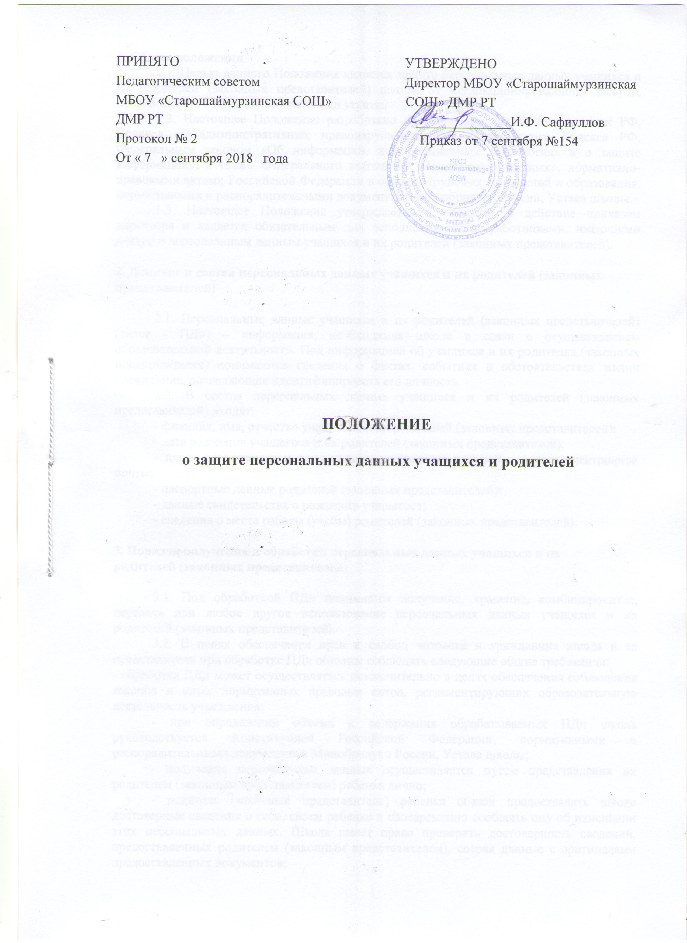

1. Общие положения
1.1. Целью данного Положения является защита персональных данных учащихся и их родителей (законных представителей) школы от несанкционированного доступа, неправомерного их использования или утраты.
1.2. Настоящее Положение разработано на основании статей Конституции РФ, Кодекса об административных правонарушениях РФ, Гражданского Кодекса РФ, Федеральным законом «Об информации, информационных технологиях и о защите информации», а также Федерального закона «О персональных данных», нормативно- правовыми актами Российской Федерации в области трудовых отношений и образования, нормативными и распорядительными документами Минобрнауки России, Устава школы.
1.3. Настоящее Положение утверждается и вводится в действие приказом директора и является обязательным для исполнения всеми работниками, имеющими доступ к персональным данным учащихся и их родителей (законных представителей).

2. Понятие и состав персональных данных учащихся и их родителей (законных
представителей)

2.1. Персональные данные учащихся и их родителей (законных представителей) (далее - ПДн) – информация, необходимая школе в связи с осуществлением образовательной деятельности. Под информацией об учащихся и их родителях (законных представителях) понимаются сведения о фактах, событиях и обстоятельствах жизни гражданина, позволяющие идентифицировать его личность.
2.2. В состав персональных данных учащихся и их родителей (законных представителей) входят:
- фамилия, имя, отчество учащегося и их родителей (законных представителей);
- дата рождения учащегося и их родителей (законных представителей);
- адрес регистрации и проживания, контактные телефоны, адреса электронной почты;
- паспортные данные родителей (законных представителей);
- данные свидетельства о рождении учащегося;
- сведения о месте работы (учебы) родителей (законных представителей).

3. Порядок получения и обработки персональных данных учащихся и их
родителей (законных представителей)

3.1. Под обработкой ПДн понимается получение, хранение, комбинирование, передача или любое другое использование персональных данных учащихся и их родителей (законных представителей).
3.2. В целях обеспечения прав и свобод человека и гражданина школа и ее представители при обработке ПДн обязаны соблюдать следующие общие требования:
- обработка ПДн может осуществляться исключительно в целях обеспечения соблюдения законов и иных нормативных правовых актов, регламентирующих образовательную деятельность учреждения;
- при определении объема и содержания обрабатываемых ПДн школа руководствуется Конституцией Российской Федерации, нормативными и распорядительными документами Минобрнауки России, Устава школы;
- получение персональных данных осуществляется путем представления их родителем (законным представителем) ребенка лично;
- родитель (законный представитель) ребенка обязан предоставлять школе достоверные сведения о себе, своем ребенке и своевременно сообщать ему об изменении этих персональных данных. Школа имеет право проверять достоверность сведений, предоставленных родителем (законным представителем), сверяя данные с оригиналами предоставленных документов;
- школа не имеет права получать и обрабатывать ПДн о политических, религиозных и иных убеждениях и частной жизни субъектов персональных данных.
- школа не имеет право получать и обрабатывать ПДн о членстве в общественных объединениях или профсоюзной деятельности субъектов персональных данных, за исключением случаев, предусмотренных федеральным законом;
3.3. К обработке, передаче и хранению ПДн могут иметь доступ классные руководители
3.4. Использование персональных данных возможно только в соответствии с целями, определившими их получение. Персональные данные не могут быть использованы в целях причинения имущественного и морального вреда гражданам, затруднения реализации прав и свобод граждан Российской Федерации. Ограничение прав граждан Российской Федерации на основе использования информации об их социальном происхождении, о расовой, национальной, языковой, религиозной и партийной принадлежности запрещено и карается в соответствии с законодательством.
3.5. Передача персональных данных учащихся и их родителей (законных представителей) возможна только с согласия родителей (законных представителей) или в случаях, прямо предусмотренных законодательством.
При передаче ПДн школа должна соблюдать следующие требования:
- не сообщать ПДн третьей стороне без письменного согласия родителей (законных представителей), за исключением случаев, когда это необходимо в целях предупреждения угрозы жизни и здоровью субъекта персональных данных, а также в случаях, установленных федеральным законом;
- предупредить лиц, получающих ПДн, о том, что эти данные могут быть использованы лишь в целях, для которых они сообщены, и требовать от этих лиц подтверждения того, что это правило соблюдено. Лица, получающие ПДн, обязаны соблюдать режим секретности (конфиденциальности). Данное положение не распространяется на обмен ПДн в порядке, установленном федеральными законами;
- разрешать доступ к ПДн только специально уполномоченным лицам, определенным приказом директора, при этом указанные лица должны иметь право получать только те ПДн, которые необходимы для выполнения конкретных функций;
- не запрашивать информацию о состоянии здоровья субъектов персональных данных, за исключением тех сведений, которые относятся к вопросу о возможности осуществления образовательного процесса;
- при передаче ПДн за пределы организации школа не должна сообщать эти данные третьей стороне без письменного согласия родителей (законных представителей), за исключением случаев, когда это необходимо в целях предупреждения угрозы жизни и здоровью субъекта персональных данных или в случаях, установленных федеральным законом.
3.6. Все меры обеспечения безопасности при сборе, обработке и хранении ПДн распространяются как на бумажные, так и на электронные (автоматизированные) носители информации.

